**学科网(www.zxxk.com)--教育资源门户，提供试题试卷、教案、课件、教学论文、素材等各类教学资源库下载，还有大量丰富的教学资讯！人教版 物理必修2第7章《机械能守恒定律》**

**专题7.2 功率**

**导学案**

**【学习目标】**

1.理解功率的概念，能运用功率的定义式*P*＝进行有关的计算.

2.理解额定功率和实际功率，了解平均功率和瞬时功率的含义.

3.根据功率的定义导出*P*＝*Fv*，会分析*P*、*F*、*v*三者的关系.

**【自主预习】**

一、功率

1.定义：功*W*与完成这些功所用________的比值.

2.公式：*P*＝.单位：_____，简称______，符号W.

3.意义：功率是表示物体_________的物理量.

4.功率是_______(填“标”或“矢”)量.

5.额定功率和实际功率

(1)额定功率：机械允许长时间_______工作时的________功率.发动机铭牌上的功率指的就是额定功率.

(2)实际功率：机械_______工作时的输出功率.发动机的实际功率不能长时间大于额定功率，否则会损坏机械.

二、功率与速度

1.功率与速度关系式：_________(*F*与*v*方向相同).

2.应用：由功率速度关系知，汽车、火车等交通工具和各种起重机械，当发动机的功率*P*一定时，牵引力*F*与速度*v*成_________(填“正比”或“反比”)，要增大牵引力，就要________速度.

**【问题探究】**

**一、功率**

**【自学指导一】**　建筑工地上有三台起重机将重物吊起，下表是它们的工作情况记录：

|  |  |  |  |  |  |
| --- | --- | --- | --- | --- | --- |
| 起重机编号 | 被吊物体重量 | 匀速上升速度 | 上升的高度 | 所用时间 | 做功 |
| *A* | 2.0×103 N | 4 m/s | 16 m | 4 s |  |
| *B* | 4.0×103 N | 3 m/s | 6 m | 2 s |  |
| *C* | 1.6×103 N | 2 m/s | 20 m | 10 s |  |

(1)三台起重机哪台做功最多？

(2)哪台做功最快？怎样比较它们做功的快慢呢？

**【知识深化】**　对功率*P*＝的理解

1.功率表示的是物体做功的快慢，而不是做功的多少，功率大，做功不一定多，反之亦然.

2.求解功率时，首先要明确求哪个力的功率，是某个力的功率，还是物体所受合力的功率，其次还要注意求哪段时间(或哪个过程)的功率.

**【例1】**　某人用同一水平力*F*先后两次拉同一物体，第一次使此物体从静止开始在光滑水平面上前进*l*距离，第二次使此物体从静止开始在粗糙水平面上前进*l*距离.若先后两次拉力做的功分别为*W*1和*W*2，拉力做功的平均功率分别为*P*1和*P*2，则(　　)

A.*W*1＝*W*2，*P*1＝*P*2 B.*W*1＝*W*2，*P*1＞*P*2

C.*W*1＞*W*2，*P*1＞*P*2 D.*W*1＞*W*2，*P*1＝*P*2

**二、功率与速度**

**【自学指导二】**　在光滑水平面上，一个物体在恒力*F*作用下从静止开始加速运动，经过一段时间*t*末速度为*v*.求：

(1)在*t*时间内力*F*对物体所做的功.

(2)在*t*时间内力*F*的功率.

(3)在*t*时刻力*F*的功率.

**【知识深化】**

1.功率与速度的关系

(1)当*F*与*v*方向相同时，*P*＝*Fv*；

(2)当*F*与*v*夹角为*α*时，*P*＝*Fv*cos *α*.

2.平均功率和瞬时功率

(1)平均功率：时间*t*内功率的平均值，计算公式：

①＝.

②＝*F*，其中为平均速度.

(2)瞬时功率：某一时刻功率的瞬时值，能精确地描述做功的快慢，计算公式：

①*P*＝*Fv*，其中*v*为瞬时速度；

②当*F*与*v*夹角为*α*时，*P*＝*Fv*cos *α*.

**【例2】**一台起重机将静止在地面上、质量为*m*＝1.0×103 kg的货物匀加速竖直吊起，在2 s末货物的速度*v*＝4 m/s.(取*g*＝10 m/s2，不计额外功)求：

(1)起重机在这2 s内的平均功率；

(2)起重机在2 s末的瞬时功率.

**【规律总结】**

求解功率问题时容易混淆“平均功率”和“瞬时功率”这两个概念.读题时一定注意一些关键词：“某秒末”或“到某位置时”的功率是求瞬时功率，只能用*P*＝*Fv*求解；“某段时间内”或“某个过程中”等词语，则是求平均功率，此时可用＝求解，也可以用＝*F*求解.

**三、*P*＝*Fv*在实际中的应用**

*P*＝*Fv*三个量的制约关系：

|  |  |  |
| --- | --- | --- |
| 定值 | 各量间的关系 | 应用 |
| *P*一定 | *F*与*v*成反比 | 汽车上坡时，要增大牵引力，应换低速挡减小速度 |
| *v*一定 | *F*与*P*成正比 | 汽车上坡时，要使速度不变，应加大油门，增大输出功率，获得较大牵引力 |
| *F*一定 | *v*与*P*成正比 | 汽车在高速路上，加大油门增大输出功率，可以提高速度 |

**【例3】**在水平路面上运动的汽车的额定功率为100 kW，质量为10 t，设阻力恒定，且为车重的0.1倍(*g*取10 m/s2)，求：

(1)若汽车以不变的额定功率从静止启动，汽车的加速度如何变化？

(2)当汽车的加速度为2 m/s2时，速度为多大？

(3)汽车在运动过程中所能达到的最大速度的大小.

**【规律总结】**

汽车以额定功率启动的过程分析

由*P*＝*Fv*知，随速度的增加，牵引力减小，又由*F*－*F*f＝*ma*知，加速度逐渐减小，故汽车以恒定功率启动时做加速度逐渐减小的加速运动，当加速度*a*＝0时，汽车达到速度的最大值，此时*F*＝*F*f，*v*m＝.这一启动过程的*v*－*t*图象如图所示.

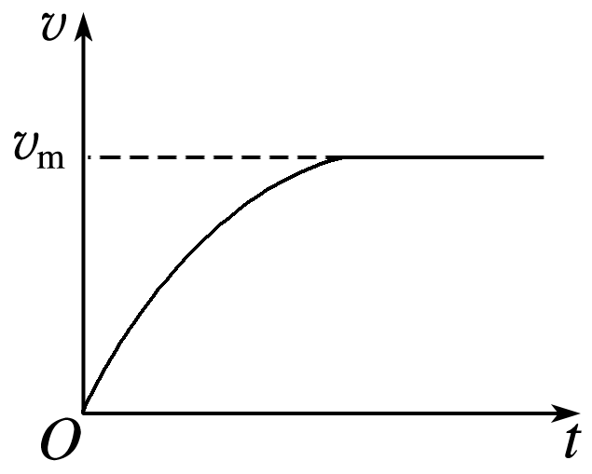

**【课堂检测】**

1.关于功率，下列说法正确的是(　　)

A.由*P*＝可知，只要知道*W*和*t*的值就可以计算出任意时刻的功率

B.由*P*＝*Fv*可知，汽车的功率一定与它的速度成正比

C.由*P*＝*Fv*可知，牵引力一定与速度成反比

D.当汽车的功率一定时，牵引力一定与速度成反比

2.一个质量为*m*的小球做自由落体运动，那么，在前*t*时间内重力对它做功的平均功率及在*t*时刻重力做功的瞬时功率*P*分别为(　　)

A.＝*mg*2*t*2，*P*＝*mg*2*t*2 B.＝*mg*2*t*2，*P*＝*mg*2*t*2

C.＝*mg*2*t*，*P*＝*mg*2*t* D.＝*mg*2*t*，*P*＝2*mg*2*t*

3.如图所示，位于水平面上的物体*A*的质量*m*＝5 kg，在*F*＝10 N的水平拉力作用下从静止开始向右运动，在位移*l*＝36 m时撤去力*F*.求：在下述两种条件下，力*F*对物体做功的平均功率各是多大？(取*g*＝10 m/s2)

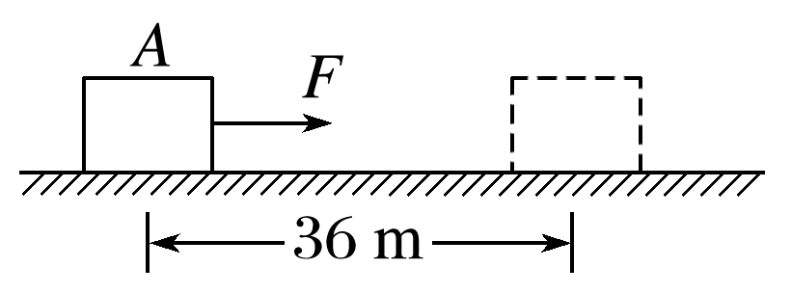

(1)水平面光滑；

(2)物体与水平面间的动摩擦因数*μ*＝0.15.

4.汽车发动机的额定功率*P*＝60 kW，若其总质量为*m*＝5 t，在水平路面上行驶时，所受阻力恒为*F*＝5.0×103 N，若汽车启动时保持额定功率不变，则：

(1)求汽车所能达到的最大速度*v*max.

(2)当汽车加速度为2 m/s2时，速度是多大？

(3)当汽车速度是6 m/s时，加速度是多大？